Rippikoululaisen tehtävä: Ihmisen elämänkaari ja seurakunta siinä mukana

Seurakunta ja Jumalan siunaus ovat mukana ihmisen elämänkaaren eri tapahtumissa ja juhlissa:
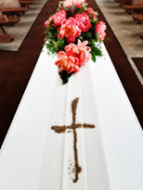
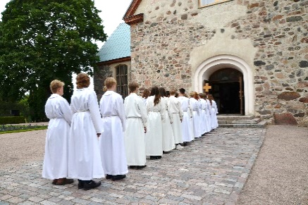

Kuvat, Kirkkonummen srkt kuva, Pixabay
1. Suosituimmat virret
Tässä alempana näet luettelon yleisimmistä kastetilaisuudessa, konfirmaatiossa, häissä ja hautajaisissa lauletuista virsistä. Pohdi mitkä virret sopisivat mielestäsi parhaiten kuhunkin tilaisuuteen.
Valitse listasta sinun mielestäsi sopivimmat virret tilaisuuteen (2 kpl) ja merkitse ne alla olevaan ruudukkoon
Mikäli sinulla ei ole virsikirjaa käytettävissäsi, löydät virsien sanat kirjoittamalla Googleen: ”virsi ”ja kyseessä olevan virren numeron. Esim. ”virsi 492”.

VIRRET
30 Maa on niin kaunis | 241 Herra, rakkaastani | 338 Päivä vain ja hetki kerrallansa | 341 Kiitos sulle Jumalani
377 Sun haltuus rakas Isäni | 462 Soi kunniaksi Luojan | 492 Ystävä sä lapsien | 499 Jumalan kämmenellä
517 Herra, kädelläsi | 548 Tule kanssani Herra Jeesus | 555 Oi Herra luoksein jää | 571 Jo joutui armas aika
631 Oi Herra, jos mä matkamies maan | 813 Lapsuudesta lähtien | 822 Se tuntee onnen syvän | 971 Maan korvessa kulkevi

Kaste Konfirmaatio Häät Hautajaiset

2. Kirjoita ruudukon alla olevalle viivalle, mihin tilaisuuteen (kaste, konfirmaatio, häät tai hautajaiset) siunauksen sanat parhaiten sopivat

Maasta sinä olet tullut, maaksi olet jälleen tuleva, Jeesus Kristus vapahtaja, herättää sinut viimeisenä päivänä. | Herramme Jeesuksen kristuksen armo, Isän Jumalan rakkaus, ja Pyhän hengen osallisuus olkoon sinun kanssasi. | Siunatkoon teitä kaikkivaltias ja armollinen Jumala, Isä ja Poika ja Pyhä Henki. | Herramme Jeesuksen kristuksen armo, Isän Jumalan rakkaus, ja Pyhän hengen osallisuus olkoon sinun kanssasi.

___________________ _________________ __________________ ________________

3. Kastetilaisuudessa, häissä ja hautajaisissa yleisimmin luetut Raamatun kohdat ovat:

- Joh.14:1–4 ________________

- Mark. 10:13–16 ________________

- Kor.13:1–8, 13__________________

Sijoita nämä kolme tilaisuutta niille sopivien Raamatun jakeiden perään.

Kirjoita tähän oma muistosi osallistumisestasi näihin tilaisuuksiin. Minkälainen oli oma roolisi osallistujana- oliko sinulla jotain tehtäviä vai olitko mukana vieraana? Kirjoita tähän ajatuksiasi tapahtumista.

